Aroeira Mansa (*Schinus Terebinthifolius*) e as

Plantas Medicinais da Restinga de Rio das Ostras-RJ, Brasil

**Maria das Graças Melo de Oliveira**

**Mestranda**

Universidade Fernando Pessoa/Porto-Portugal

E-mail: [30706@ufp.edu.pt](mailto:30706@ufp.edu.pt)

**RESUMO**

Neste trabalho é apresentado um estudo sobre plantas medicinais da Restinga de Rio das Ostras-RJ, Brasil. Tais espécies tornam esse estudo significativo para o acervo Botânico da cidade, pois essas plantas são pertencentes às comunidades arbóreas que compõem a flora nesse município. Essa pesquisa visa a contribuir para um registro inicial da relação que a cultura local desenvolveu junto às plantas de interesse medicinal e mensurar as condições desses ambientes aos quais essas espécies pertencem e o grau de interferência provocado pelas possíveis introduções dessas, na comunidade arbórea. A cultura local desenvolve práticas de uso junto às plantas de interesse medicinal, quer sejam exóticas, invasoras ou nativas, e medicinais, em especial a Aroeira Mansa (*Schinus Terebinthinfolius*) na região de Rio das Ostras. Sendo assim, conhecer esses vegetais que compõem a flora nativa da Restinga faz-se necessário, uma vez que torna esse estudo uma contribuição para o arquivo etnobotânico do município de Rio das Ostras.

**PALAVRAS-CHAVE**: Plantas medicinais; plantas exóticas; plantas invasoras exóticas; *Schinus Terebinthifolius*.

**ABSTRACT**

This work is presented a study on medicinal plants of the Restinga of Rio das Ostras-RJ, Brazil. These species make this study significant for the city's botanical collection, because these plants belong to the tree communities that make up the flora in this municipality. This research aims to contribute to an initial record of the relationship that the local culture developed with plants of medicinal interest and to measure the conditions of these environments to which these species belong and the degree of interference caused by the possible introductions of these in the tree community. The local culture develops practices of use with plants of medicinal interest, whether exotic, invasive or native, and medicinal, especially Aroeira Mansa (Schinus Terebinthinfolius) in the region of Rio das Ostras. Therefore, knowing these vegetables that make up the native flora of Restinga is necessary, since it makes this study a contribution to the ethnobotanical archive of the municipality of Rio das Ostras.

KEY WORDS: Medicinal plants; Exotic plants; Exotic invasive plants; *Schinus Terebinthifolius*

1. **INTRODUÇÃO**

A Biodiversidade é a diversidade da natureza viva; é a variedade de formas de vidas no planeta, compreendendo os ecossistemas terrestres, marinhos e os complexos ecológicos do qual fazem parte. Ela é a responsável por garantir o equilíbrio dos ecossistemas, do mundo inteiro. Quanto maior é o número de espécies (isto é, maior biodiversidade), maior é a capacidade de recuperação apresentada pelo ecossistema. Isto é possível graças às melhores possibilidades de absorção e redução das alterações ambientais.

De acordo com (Pitelli, 2007; Lima, 2004), as espécies invasoras condicionam atributos adaptativos que auxiliam sua reprodução e dissipação. As espécies exóticas provocam desequilíbrios aos ecossistemas, passando a ter benefícios competitivos em relação às nativas devido a sua fragilidade e vulnerabilidade no sentido de resistência. Neste sentido, é importante a conservação da biodiversidade para a manutenção dos sistemas biológicos.

Segundo Zalba (2005), uma espécie inserida pode conservar-se sem provocar prejuízos ao ecossistema por indeterminado tempo até que consiga mecanismos para ultrapassar certas condições ambientais, multiplicar-se e construir extensas populações, bem ambientadas.

A principal ameaça à biodiversidade é a ação humana, através dos desmatamentos, das queimadas e da não preservação dos animais. O dano causado prejudica não somente as espécies que habitam aquele local, mas prejudica muito a rede de relações entre as espécies e o meio onde vivem – além do próprio ser humano, parte desta cadeia. Por causa dos desmatamentos e das queimadas, por exemplo, muitas espécies são extintas, antes que possam ser estudadas, utilizadas, ou que alguma ação seja tomada para tentar a preservação da espécie.

Nessa perspectiva, é imprescindível identificar as espécies com interesse medicinal da restinga e referir a importância do seu uso e divulgação na manutenção da biodiversidade deste ecossistema, ou seja, a restinga na região de Rio das Ostras-RJ, Brasil.

Assim, este trabalho teve como objetivo, identificar e fazer um levantamento com enfoque nas espécies medicinais, em especial a Aroeira Mansa (*Schinus Terebinthifolius*), da restinga na região de Rio das Ostras ̶ RJ, observando possíveis alterações no *habitat*, o seu grau de disseminação e a sua importância na biodiversidade em situação atual, o impacto provocado pela introdução de espécies invasoras ou exóticas, avaliando a dispersão e as condições da comunidade da Aroeira Mansa (*Schinus Terebinthifolius*), no entorno da Lagoa de Iriry.

Essa pesquisa também pretende refletir sobre as propriedades medicinais, da espécie Aroeira Mansa (*Schinus Terebinthifolius*), uma árvore de pequeno a médio porte, capaz de alcançar de 5-9m de altura, cujo habitat natural se restringe à Restinga em torno da Lagoa de Iriry, e que apresenta dentre suas propriedades, benefícios medicinais, os quais têm sido utilizados em larga abrangência medicamentosa, conforme estudos anteriores realizados acerca dessa espécie (Zalba, 2005; Ziller, 2006).

A Aroeira Mansa (*Schinus Terebinthifolius*) tem uma abrangência multiuso, como o reflorestamento, o paisagismo, a culinária, o medicamento e outros; neste sentido, é uma planta interessante para arborização urbana. Seu porte médio e a frutificação ornamental, aliados à rusticidade da planta, fazem com que ela seja uma excelente escolha para o paisagismo, prestando-se como arvoreta e cerca-viva (Schittini, *et al*., 2008).

2. **METODOLOGIA**

A metodologia foi baseada em visitas de estudo e entrevistas com pessoas que habitam na localidade. Tais visitas foram sistemáticas, semanalmente no período de Maio de 2016 a Novembro de 2016, período em que foram feitas observações *in situ*, identificando o material botânico por meio de fotografias, de literaturas, internet e auxilio de pessoas da região, bem como registros fotográficos (imagens) com contagem aproximada em 5 tomadas de parcelas medindo 30 x 80, usando equipamentos de apoio, dentre eles, a Máquina Fotográfica de Marca Kodak P-520 e um Drone para as fotos aéreas.

A amostragem foi dividida em zoneamentos: na entrada da área, corredor de acesso, zona da praia, mata de restinga, lagoas e áreas alagados no entorno da restinga de Rio das Ostras, compondo o conjunto amostral de forma aleatória sem definição específica. Assim, sendo considerado exemplar arbóreo, todo vegetal de caule lenhoso com diâmetro à altura do peito (DAP), igual ou superior a 5 cm, como também, os exemplares que se encontram em outras categorias, sempre que foi observado a sua importância para ser catalogada em estudo mais aprofundado.

3. **RESULTADOS E DISCUSSÃO**

O estudo que aqui se apresenta resulta de uma pesquisa mais ampla e detalhista, pertencente a uma dissertação de Mestrado, de minha autoria, que refletiu e trouxe uma contribuição aos estudos voltados para o arquivo etnobotânico do município de Rio das Ostras, que faz parte do litoral brasileiro, localizado na Região Norte Fluminense do estado do Rio de Janeiro, cuja história, é datada desde o período compreendido entre os anos de 1534-1536, na época das Capitanias Hereditárias, e conhecida por Terra dos Peixes.

Esse município, já foi configurado como uma simples aldeia de pescadores usufruindo da abundante pesca, tanto no rio, quanto no mar, conforme relembram e contam a história dos antigos moradores desta aldeia (Prefeitura Municipal de Rio das Ostras, 1997; Sistema Estadual de Unidades de Conservação – SEUC, 2007; Santos *et alii*., 2004), entretanto, atualmente, com a expansão turística da [Região dos Lagos](http://lagos) e demanda provocada pela instalação da empresa estatal brasileira Petrobrás na cidade vizinha chamada Macaé, acelerou drasticamente o processo de ocupação da cidade, o que resultou em muitas desordenações de construções, tais como moradias, quiosques à beira dos ambientes de proteção ambiental, inclusive.

A vegetação no município tem sido atingida com grandes impactos ambientais, provocando a diminuição da biodiversidade. Tal baixa apresenta-se relacionada à redução e à desestruturação dos ambientes naturais, considerando a introdução de espécies exóticas, o uso excessivo dos recursos biológicos, a sua contaminação e os poluentes recebidos. Nesta encosta deste litoral onde está situado a cidade de Rio das Ostras, vem apresentando uma situação de redução da biodiversidade, provavelmente gerada pela ocupação desordenada e do mal uso da terra (Bensusan, 2002; Jakobsson, 2010).

Vale ressaltar que a vegetação de restinga possui uma formação típica (ver Figura 01) a qual coexiste nas planícies de solos arenosos, em especial nos solos quartzosos e pobres em nutrientes.

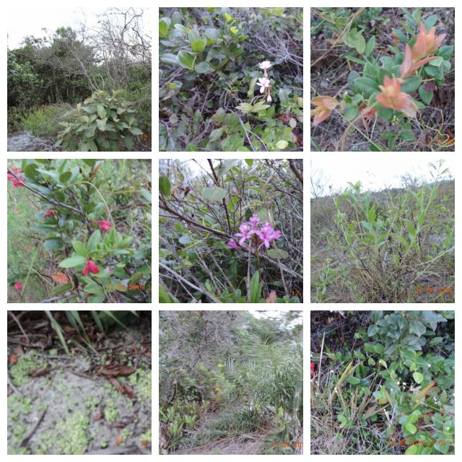

**Figura 01**: Vegetação diversificada de Restinga.

**Foto**: Oliveira (2016).

A flora das restingas apresenta espécies endêmicas, e a maioria destas plantas pode ser encontrada em ecossistemas similar, por exemplo, nas dunas da praia, isso é, a vegetação é formada principalmente por plantas herbáceas com caules longos e flexíveis, as quais se transformam em árvores mais altas à medida que se afasta do mar.

O emprego da biotecnologia amplia a qualidade na produção agrícola, e na continuidade das espécies (Carrer *et al*., 2010), no que diz respeito à cultura de tecidos e aos métodos de micropropagação e de embriogênese somática tem sido incentivado para ampliar a produção, a manutenção, a preservação de espécies vegetais, em especial as de restinga e as medicinais (Cruz *et al*., 2009; Paiva *et al*., 2004; Rocha *et al*., 2009) e de plantas medicinais (Morais *et al*., 2012). Neste sentido, o incentivo à produção pode ser combinada com a pesquisa destas espécies vegetais dos ecossistemas de restinga a fim de conhecer as espécies de maior potencial na medicina natural, promovendo conjuntamente a recuperação e preservação das plantas das regiões de restinga.

No que tange à utilização das propriedades medicinais, os cientistas (Lins *et alii*., 2013 ***cit in****:* Brandão et al., 2007) confirmam o conhecimento até então empírico e instintivo, em relação à espécie aroeira (*Schinus Terebinthifolius*), possuindo ação antimicrobiana, anti-inflamatória e antiulcerogênica, usada como antisséptico e no tratamento de estomatites. Também, esta espécie apresenta atividade bactericida e bacteriostática sobre  *Streptococus mutans*, *Streptococus mitis*, *Streptococus sobrinus*, *Streptococus sanguis*, (*Lactobacillus casei*) e ação antifúngica sobre  *Cândida albicans*,  *Cândida tropicalis*  e  *Cândida krusei*.

Frente ao exposto acima, sobre os pressupostos medicinais próprios da espécie aroeira, é inegável que a planta urge de ações investigativas de pesquisas que estabeleçam ainda mais seus benefícios fitoterápicos. Ainda há estudos sobre a Aroeira Mansa (*Schinus Terebinthifolius*) que corroboram para o fato de ela ter uma abrangência multiuso, como o reflorestamento, o paisagismo, a culinária, o medicamento e outros; neste sentido, é uma planta interessante para arborização urbana. Seu porte médio e a frutificação ornamental, aliados à rusticidade da planta, fazem com que ela seja uma excelente escolha para o paisagismo, prestando-se como arvoreta e cerca-viva (Schittini, *et al*., 2008). Sendo também indicada para reflorestamento de áreas degradas, pois é uma árvore pioneira e de fácil adaptação (ver Figura 02).

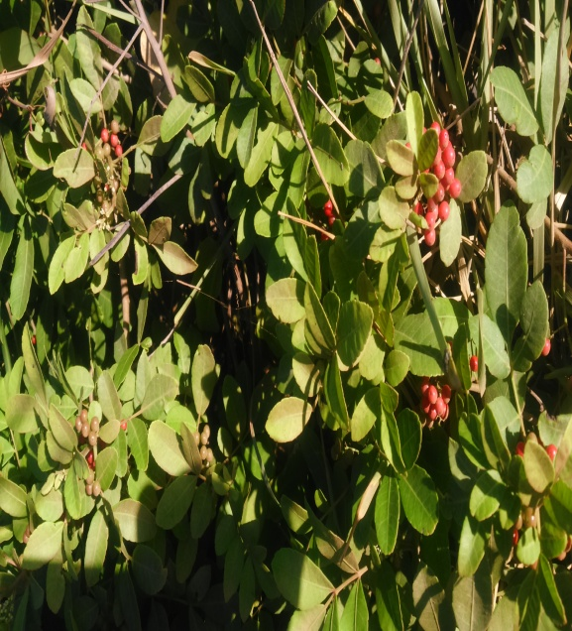

**Figura**: *Schinus Terebinthifolius* e sua florescência

**Foto**: Oliveira (2016).

No que se refere à preservação e à recuperação das áreas de restingas é possível incentivar a micropropagação, assim, pode apresentar vantagens, como a multiplicação rápida e uniforme de plantas, a produção de mudas livres de doenças (fungos, vírus e bactérias). Desta forma, estabelecer uma melhoria no padrão e qualidade da produção, para além de obter maior competitividade e a preservação das espécies na zona de restinga. Algumas destas espécies têm sido utilizados como base e matéria prima para sintetização de fármacos em prol a diferentes tipos de doenças (Mann, 2002; McChesney *et al*; 2007; Ji *et al*., 2009).

Devido ao alarmante crescimento das cidades no entorno do litoral, observa-se um impacto ambiental significativo na região de restinga e, com isso, os ecossistemas costeiros ficaram ameaçados, portanto, faz-se necessário maior conservação da biodiversidade, por se tratar de uma zona de transição entre o ecossistema marinho e o ecossistema terrestre, sendo estes portadores de sistemas complexos interligados entre si. Salienta-se que os ecossistemas costeiros são ambientes significativamente diversificados em espécies, exigindo conhecimento especializado com relação ao uso de suas plantas e de suas propriedades terapêuticas.

De acordo com o (MMA/SBF, 2002; IBGE, 2016), o Brasil é um imenso território, esta dimensão pode dificultar o acesso de alguns biomas de forma sistemática, neste sentido, situação similar é atribuído às Restingas. Segundo Kneip ( 2009 ) e Lins *et alii*.( 2013), foi constatado que áreas passam por transições e adaptações ambientais gerado pelo crescimento populacional. E é exatamente com base nessa reflexão que o estudo da etnobotânica pode levantar questões fundamentais para a conservação de áreas naturais que entrelaçam com a urbanização.

4.**CONCLUSÃO**

O estudo apresentado traz uma colaboração para o acervo Botânico da cidade de Rio das Ostras. Neste contexto, o presente trabalho reforçou e veio ao encontro das questões pesquisadas relacionadas no corpo deste artigo , contribuindo para um registro inicial da relação que a cultura local do município de Rio das Ostras desenvolveu junto às plantas de interesse medicinal, em especial a Aroeira Mansa (*Schinus Terebinthifolius*) assim como mensurar as condições desses ambientes ao qual pertencem e o grau de interferência provocado pelas possíveis introduções dessas espécies, na comunidade arbórea.

Para manter e preservar a biodiversidade, faz-se necessário a urgente preservação da vegetação das restingas, porque ela faz parte do sistema integrado entre a orla e a vegetação, servindo de suporte neste *habitat*. A redução do bioma, fragiliza o solo, provocando intensa erosão através do vento, ocasionando a formação de dunas móveis, pondo em risco o ambiente costeiro e a população.

Em regiões urbanísticas costeiras, a restinga preservada tem o potencial de controlara proliferação de espécies com potencial para pragas, por exemplo, as baratas, as formigas, os cupins, os escorpiões, etc., (Pastore *et alii*., 2012). Salienta-se que as principais atividades predatórias é a própria expansão imobiliária, representando um dos maiores risco de sobrevivência desta restinga (Santos *et alii*., 2004).

A realização desta pesquisa reforçou o conceito de área de preservação ambiental, da biodiversidade de espécies da restinga, juntamente com as alterações sofridas neste ecossistema. Neste sentido, e para além disso, espera-se que esta contribuição seja o pontapé inicial que permita identificar, repensar as questões referentes à biodiversidade de um ambiente de grande importância para Restinga desta região, e que o principal foco seja a preservação ambiental.

**BIBLIOGRAFIA**

Carrer, H.; Barbosa, A. L. e Ramiro, D. A. (2010). Biotecnologia na Agricultura, Estudos Avançados 24 (70).

Cruz, M. A. L.; Silva, A. D. C.; Veiga, C. F. M.; Silveira, V. (2009). Biofábrica para Produção de Mudas por Micropropagação: Estratégia para o Aumento da Produtividade da Cana-de-açúcar no Rio de Janeiro. *InterScience Place*, Ano 2, n º 05, Fev.

Instituto Brasileiro de Geografia e Estatística ̶ IBGE. (2016). Mapas da cidade do Rio das Ostras ̶ RJ. Disponível em: <http://cidades.ibge.gov.br/xtras/perfil.php?lang=&codmun=330452&search=rio-de-janeiro|rio-das-ostras>. [Consultado em 13/Março/2017].

Jakobsson, A. (2010). Instituto de Pesquisas Jardim Botânico do Rio de Janeiro, Disponível em: <http://www.jbrj.gov.br/publica/livros_pdf/plantas_fungos_vol1.pdf>. [Consultado em 07/Mar/2016]. V. 2, p. 875.

Ji, H.; Li, X. e Zhang, H. (2009). Natural Products and Drug Discovery. EMBO reports. V. 10, nº 3.

Kneip, L. M. (2009). A Utilização de Plantas Pelos Pescadores, Coletores e Caçadores Pré-Históricos da Restinga de Saquarema, Rio de Janeiro, Brasil.Rodriguésia 60(1), pp. 203-210. Disponível em: <<http://rodriguesia.jbrj.gov.br/rodrig60_1/12%20-%20055-08_FINAL.pdf>>.

McNeely, J. A., Mooney, H. A., Neville, L. E., Schei, P. e Waage, J. K. (2001). *A global strategy on invasive alien species*. IUCN, Gland: Cambridge.

Mann, J. (2002). Natural Products in Cancer Chemotherapy: past, present and future. Nature Reviews, Cancer. Disponível em: [www.interscienceplace.org](http://www.interscienceplace.org). V. 2, pp. 83-190.

McChesney, J. D.; Venkataraman, S. K.; & Henri, J. T. (2007). Plant natural products: Back to the future or into extinction? Phytochemistry 68, pp. 2015–2022.

McNeely, J. A., Mooney, H. A., Neville, L. E., Schei, P. e Waage, J. K. (2001). *A global strategy on invasive alien species*. IUCN, Gland: Cambridge.

Pastore, M. *et al*., (2012). Plantas Exóticas Invasoras na Reserva Biológica do Alto da Serra de Paranapiacaba, Santo André –SP. São Paulo: Guia de Campo. Instituto de Botânica. Disponível em: www.ibot.sp.gov.br/publicacoes/virtuais/guia%20de%20ca

mpo pdf. [Consultado em: 05/02/2015].

Pitelli, R. A. (2007). Plantas exóticas invasoras. ***In***: L. M. Barbosa e N. A. Santos Junior. A botânica no brasil: pesquisa, ensino e políticas públicas ambientais. *Sociedade Botânica do Brasil*, São Paulo, pp. 409-412.

Pitelli, R. A. e Pitelli, R. L. C. M. (2009). Ecologia e manejo de invasões biológicas vegetais em ambientes naturais. ***In***: Barbosa L. M. *Anais do III Simpósio sobre Recuperação de Áreas Degradadas*. São Paulo: Imprensa Oficial, pp. 199-204.

Pivello, V. R. (2011). Invasões Biológicas no Cerrado Brasileiro: Efeitos na Introdução de Espécies Exóticas sobre a Biodiversidade. N° 33. Disponível em: https://arvoresdesaopaulo.wordpress.com/plantas-invasoras-lista/.

Prefeitura Municipal de Rio das Ostras (1997). Terra dos Peixes: Memórias de Rio das Ostras. *Revista Rio das Ostras*.

___________________________(2013). História Sobre a Cidade de Rio das Ostras: 21 anos. *Revista Rio das Ostras*. Disponível em: <https://issuu.com/jornalrjnews/docs/revista_21anos>. [Consultado em: 08/Maio/2016].

Rocha, E. L. J. ; Carvalho, A. P, P.; Azevedo, B M.: Marinho, A. B.; Viana.; T. V. A.; Vasconcelos, D. V. (2009). Aclimatização de Mudas Micropropagadas de Helicônia em Ambiente Protegido em Função do Tipo de Substrato. Lavras: Ciências agrotecnica. Nov./Dez . V. 33, n° 6, pp. 1457-1462.

##### Santos, A. S. dos (2004). Projeto de Gestão Integrada da Orla Marítima Projeto Orla. Plano de Intervenção na Orla do Município de Rio das Ostras. Prefeitura de Rio das Ostras-RJ: Arquivos da Prefeitura Municipal

Zalba, S. M. (2005). Introdução às Invasões Biológicas. ***In***: América do Sul Invadida: a Crescente Ameaça das Espécies Exóticas Invasoras. Secretaria do Programa Global de Espécies Invasoras, Nairobi.

Pitelli, R. A. (2007). Plantas exóticas invasoras. ***In***: L. M. Barbosa e N. A. Santos Junior. A botânica no brasil: pesquisa, ensino e políticas públicas ambientais. *Sociedade Botânica do Brasil*, São Paulo, pp. 409-412.

Pitelli, R. A. e Pitelli, R. L. C. M. (2009). Ecologia e manejo de invasões biológicas vegetais em ambientes naturais. ***In***: Barbosa L. M. *Anais do III Simpósio sobre Recuperação de Áreas Degradadas*. São Paulo: Imprensa Oficial, pp. 199-204.

Pivello, V. R. (2011). Invasões Biológicas no Cerrado Brasileiro: Efeitos na Introdução de Espécies Exóticas sobre a Biodiversidade. N° 33. Disponível em: https://arvoresdesaopaulo.wordpress.com/plantas-invasoras-lista/.